Material Days in Nersingen

Am 23. Und 24. April 2026 fanden die Material Days, gemeinsam mit bewährten Partnern aus den Bereichen Software und Werkzeug, in Nersingen statt. Die zahlreichen Besucher ließen sich von einer breiten Palette innovativer Technologien rund um die Bereiche Holz, Kunststoff und Metall inspirieren. Ein gut besuchtes Highlight war wie immer der Workshop, der sich diesmal um das Thema Projektmanagement drehte.

Nersingen, 27.04.2026. Mit großem Interesse verfolgten die zahlreichen Besucher die diesjährigen Material Days. Im Mittelpunkt des Interesses standen natürlich die beeindruckenden Maschinenvorführungen des Herstellers aus Pesaro.

Das fachkundige Publikum ergriff die Gelegenheit beim Schopfe und informierte sich im vollausgestatteten Showroom am deutschen Hauptsitz in Nersingen ausgiebig über zukunftsweisende Maschinen und Anlagen im Verbund mit innovativer Software. Neben den zahlreichen Technologien für die Holzbearbeitung, zeigte Biesse auch innovative Demos im Bereich Kunststoff und Metallbearbeitung.

Im Vordergrund stand für alle Beteiligten der intensive Austausch mit den Fachbesuchern, die sich auch vor Ort mit den Biesse Spezialisten der Bereiche Customer Care und Ersatzteilmanagement beraten lassen konnten. Von Kundenseite war auf der Veranstaltung viel positives Feedback zu vernehmen.

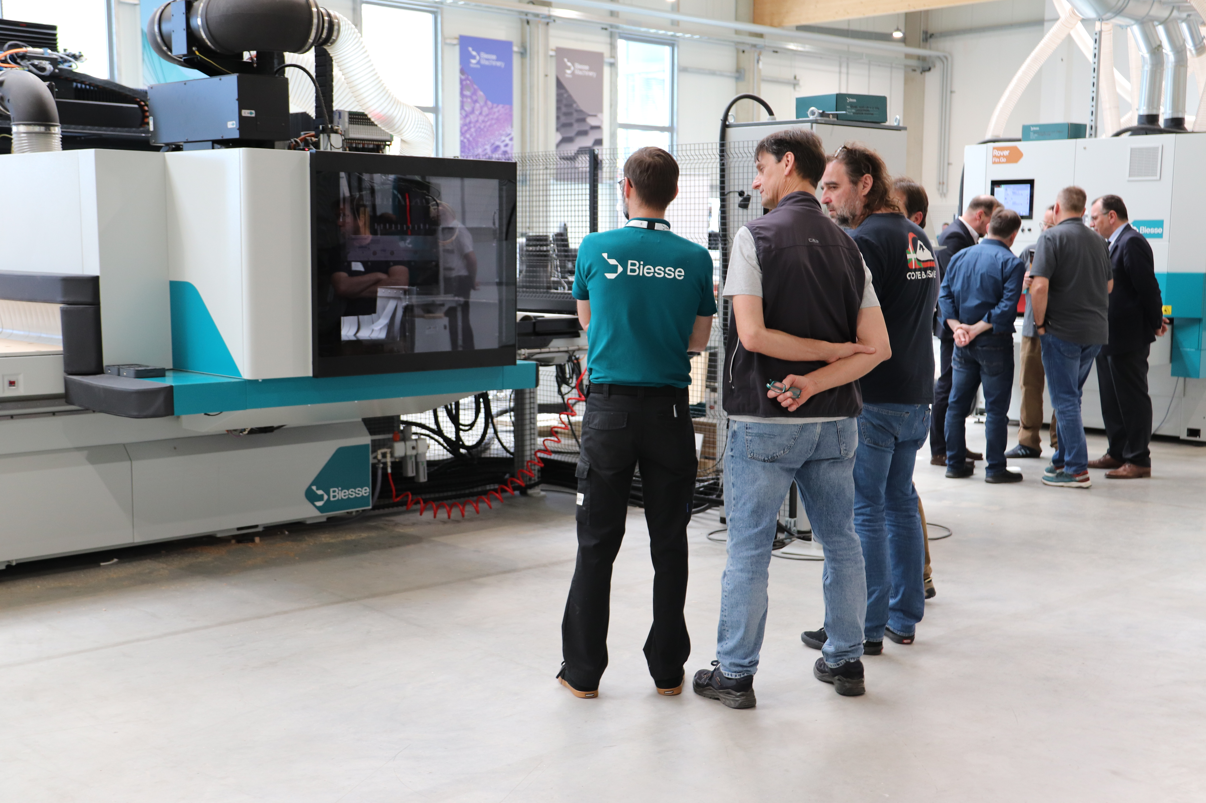
Bild 1: Großes Interesse and den vielfältigen Vorführungen während der Material Days.

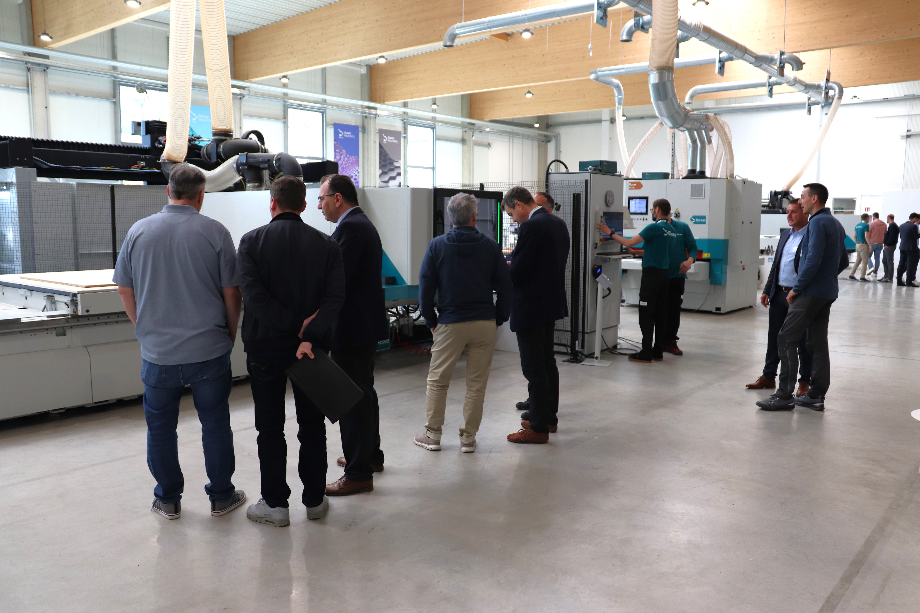
Bild 2: Großes Interesse and den vielfältigen Vorführungen während der Material Days.

Bilder: | IMG_3870  IMG_3792 | Zeichen: | 1.315
Dateiname: | 20260427_PM_Nachbericht_Material_Days | Datum: | 28.04.2026

Unternehmenshintergrund
Die 1969 von Giancarlo Selci in Pesaro gegründete Biesse Group hat sich auf die Herstellung von Anlagen für die Verarbeitung von Holz, Glas, Stein, Kunststoff und modernen Werkstoffen spezialisiert. Weltweit entwickeln, produzieren und vertreiben über 4.200 Mitarbeiter Maschinen, integrierte Systeme und Software für unterschiedliche Branchen wie zum Beispiel Möbel- und Innenausbau, Türen und Fenster sowie für Luftfahrt, Marine und Automobil. Biesse ist in Deutschland im westfälischen Löhne und im süddeutschen Nersingen vertreten. Beide Standorte verfügen über Schulungsräume und einen vollausgestatteten Showroom. Die Integration von Intermac und Diamut sowie das Zusammenwachsen der vier Sparten Glas, Holz, Stein und moderne Werkstoffe waren wichtige Meilensteine auf dem Weg zu einer starken Einheit mit einer neuen visuellen Identität. Diese prägt den Erneuerungsprozess des internationalen Unternehmens und stellt die Weichen Richtung Zukunft.

Kontakt:  Biesse Deutschland GmbH  Claudia Miller  An der Leibi 10  89278 Nersingen  Tel.: +49 151-11 90 52 07  E-Mail: claudia.miller@biesse.com  Internet: www.biesse.com | gii die Presse-Agentur GmbH  Christburger Straße 41  10405 Berlin  Tel.: +49 30 538 965 - 0  E-Mail: info@gii.de  Internet: www.gii.de

